Bueno, vamos a empezar pintando lo que tenemos en VB y la idea que queremos trasladar a un aplicativo en Java

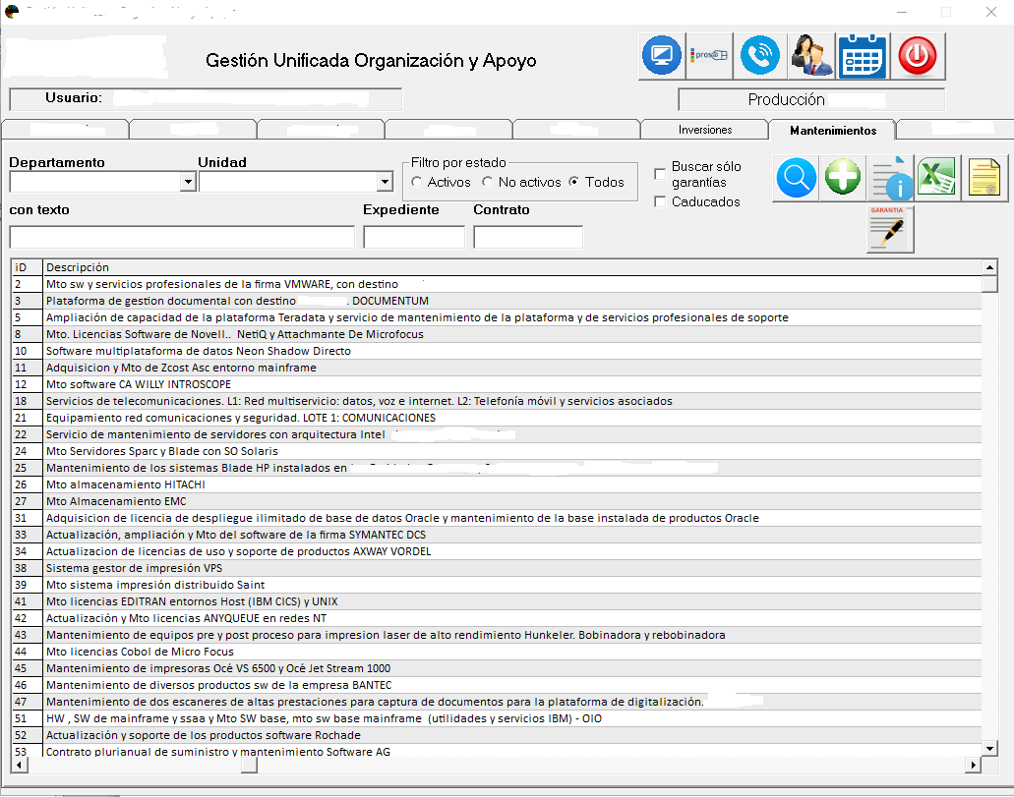

Como ves, el aplicativo está diseñado en sus diferentes funcionalidades en “pestañas”. De momento las que nos interesan ahora serían la de “**Inversiones**” y la de “**Mantenimientos**”.

Vamos a centrarnos en “Mantenimientos”.

* El aplicativo inicialmente tendría una ventana para introducir el Usuario y la Password.
* Usuarios con perfil “administrador” --🡪 Para más adelante.
* Usuarios con perfil “solo consultas”:
  + El ancho del frame de la ventana tendría que ser más ancho, sobre todo para ver mejor la información presentada.
  + Al igual que se ve en la imagen, en la parte inferior de la ventana tendríamos todos los mantenimientos leídos de la BD Oracle (luego te describo los campos de la BD).
  + Como inicialmente solo sería para consulta de “nuestros mayores” tendríamos el icono de búsqueda (una lupa) y otros que luego te describiría.…
  + Los campos de búsqueda serían los que ves (quizás se añada alguno más, se está mirando)
    - Combo del Departamento (obtenido de una lista)
    - El combo de la unidad (está relacionada con el departamento. Cada departamento tiene sus unidades)
    - Imprescindible los radio button de “Filtro por Estado” (Activos, No activos y Todos)
    - El campo “con texto” que buscaría cualquier coincidencia dentro del campo “Descripción”, o del campo “Observaciones” o del campo “Palabra Clave” (se verán todos en la tabla de BD). Es decir que si buscamos la palabra “IBM” debe sacar todos lo que encuentre una coincidencia en los tres campos anteriores. Ver imagen.

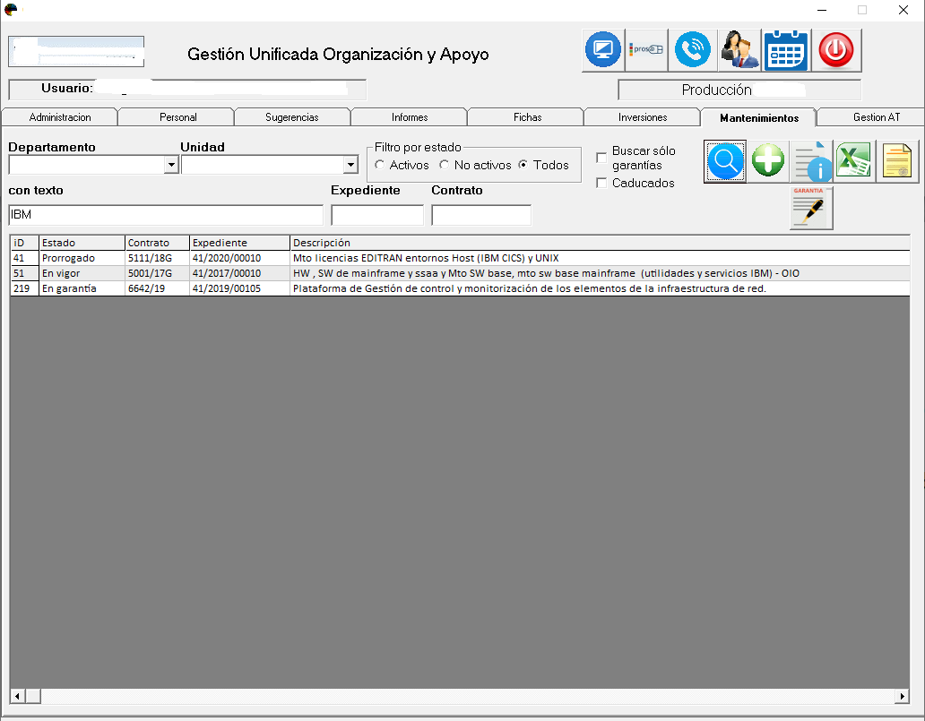

* Y luego los otros dos campos de búsqueda “Expedienre” o “Contrato”.
* Se pueden seleccionar uno o más campos para la búsqueda.
* En este caso el icono de “+” no aplicaría porque no vamos a dar ningún alta de un nuevo mantenimiento.
* Tendría que tener la capacidad de exportar a Excel en cualquier momento, cuando visualiza todos o cuando hemos acotado por algún campo de búsqueda.
  + En la exportación al Excel debería salir con el siguiente formato.
  + Fijándonos en el campo “Descripción” que debería coincidir en varios registros, sacar cada una de las coincidencias en este orden:
    - Primero el que tenga el estado “Caducado”
    - Después el que se encuentre en “vigor” (siempre que exista”.
    - Y por último (siempre que exista) el “Prorrogado”.
    - Tal y como se ve en la imagen. Salvando que la imagen es de un informe en Crystal Report y aquí sería en un Excel, es decir en el Excel estarían todos los campos por línea obtenida, pero ordenados de esta manera….siempre para un mismo campo “Descripción”

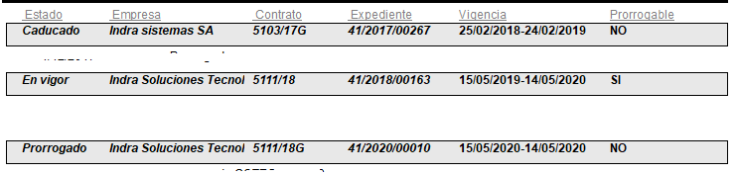

Los campos a mostrar en la primera pantalla de la aplicación (parte de abajo del frame – como elementos de una tabla)

**ID** – Es un identificador que se introduce por los administradores manualmente)

Estado – (puede ser cualquiera de estos: “Caducado”, “En Renovación”, “En Vigor”, “Prorrogado”).

**Contrato** – (Tipo

**Expediente**

**Descripción**

**Tipo**

**Departamento**

**Unidad**

**Importe Adjudicado**

**Inicio Mantenimiento**

**Fin Mantenimiento**

**Años Prorroga**

**Orden**

**Observaciones**

**Palabra Clave**

**Ejemplo de línea**









Tablas de Mantenimientos de la BD

TABLA: MANTENIMIENTO

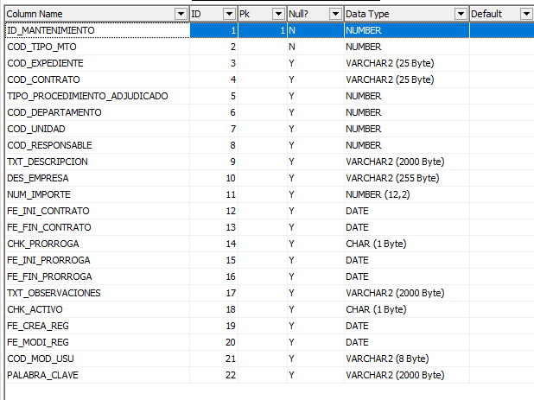

Mañana sigo a partir de aquí… comentaré que cada registro puede abrir otra ventana con otra información.

Más tablas relacionadas para obtener las líneas de los mantenimientos

TABLA: DETALLE_MANTENIMIENTO

Esta tabla es una tabla con muchos campos pero los que nos interesan en estos momentos para hacer los JOIN son los primeros campos hasta el campo COD_ESTADONUEVOEXP. Más abajo veremos el resto de la tabla y que campos del formulario rellenan.

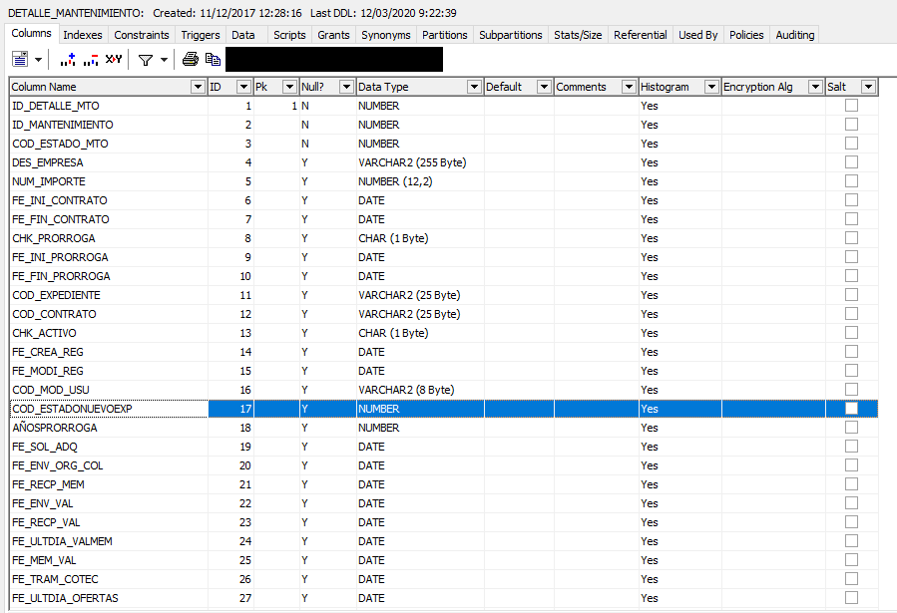

TABLA: ESTADO_MANTENIMIENTO

De aquí obtendríamos la descripción del Estado de Mantenimiento.

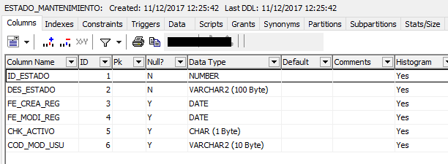

De aquí obtendríamos la descripción del Estado de Mantenimiento.

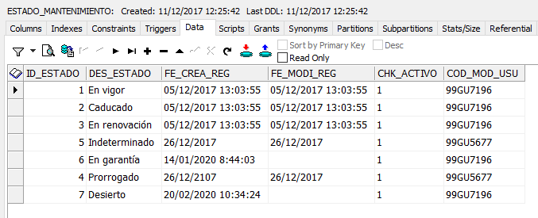

Otra tabla para sacar dado el ID_TIPO_MTO obtener la descripción del tipo de mantenimiento para pintarlo en la línea del registro

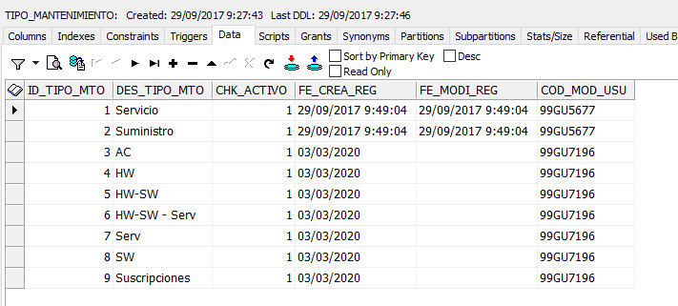

Si pulsamos en uno de los registros de la tabla de la primera ventana, obtenida inicialmente con todos los mantenimientos o a través de una búsqueda, se abriría otra ventana con alguna información mas…

Pongamos como ejemplo esa línea que he dibujado anteriormente con ID =2. Al pulsar en la línea obtendríamos la ventana siguiente (claro está con otro diseño)

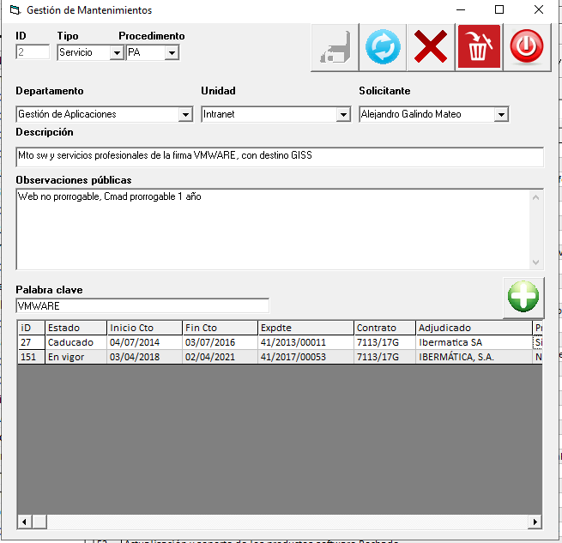

Esta otra imagen es para ampliar la línea de la tabla de arriba:

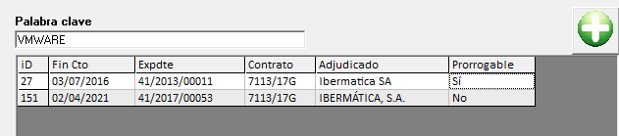

Como ves en esta tabla se ven los diferentes estados por los que pasa el mantenimiento elegido

Una primera línea indicando que “Caduco” en su fecha.

Y otra Línea indicando que se encuentra “En Vigor” hasta el 02704/2021

De nuevo, si pulsamos de nuevo sobre una línea de los registros obtenidos, obtendríamos a su vez una última ventana con más información. Por ejemplo si pulsamos en la línea donde dice que el Estado = “En Vigor” obtendríamos:

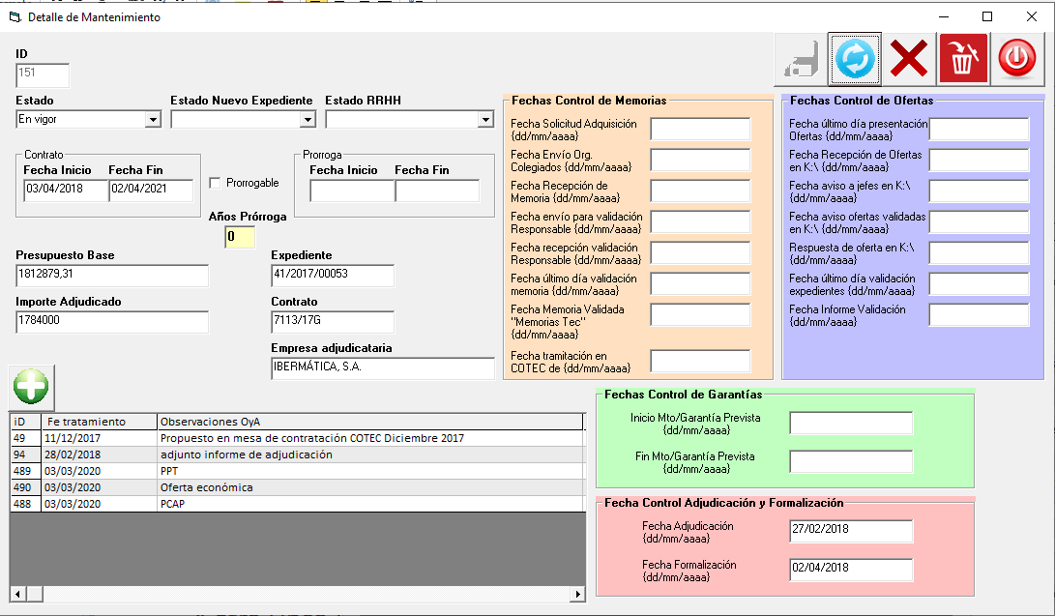

Esta otra imagen visualiza la columna que falta en la imagen de arriba: “Observaciones Detalle”

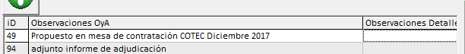

Al final vemos qué última pantalla aparecería si pulsamos otra vez cualquier línea. (ver más abajo).

Todos esos campos de fechas los obtendríamos de la tabla DETALLE_MANTENIMIENTO y su relación de campos:

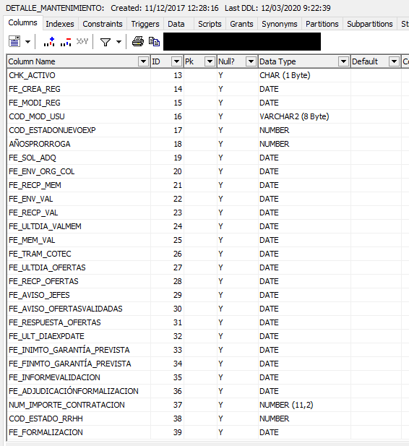

Esa última ventana permitiría completar alguna información más y la posibilidad de descargar un archivo almacenado (PDF ) en una ruta.

